Занятие 1
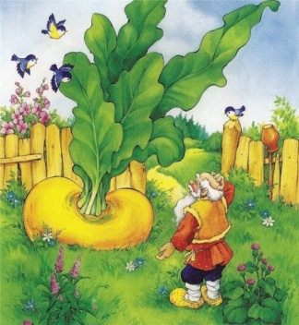
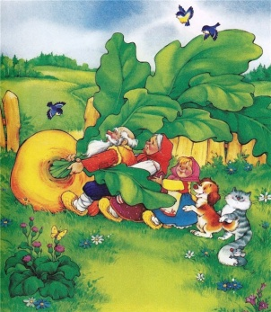
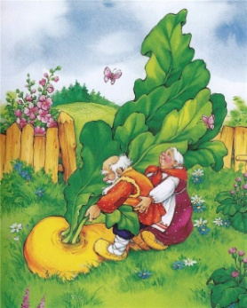
1.

2. круг квадрат

.

3.

4.

5.

6.

7.

Занятие 2
1.


2.

3.

4.

5.

6.

7.

8.

Занятие 3.
1.


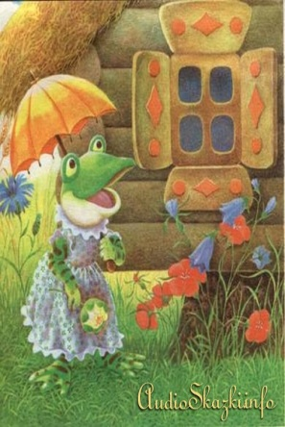

2.

3. 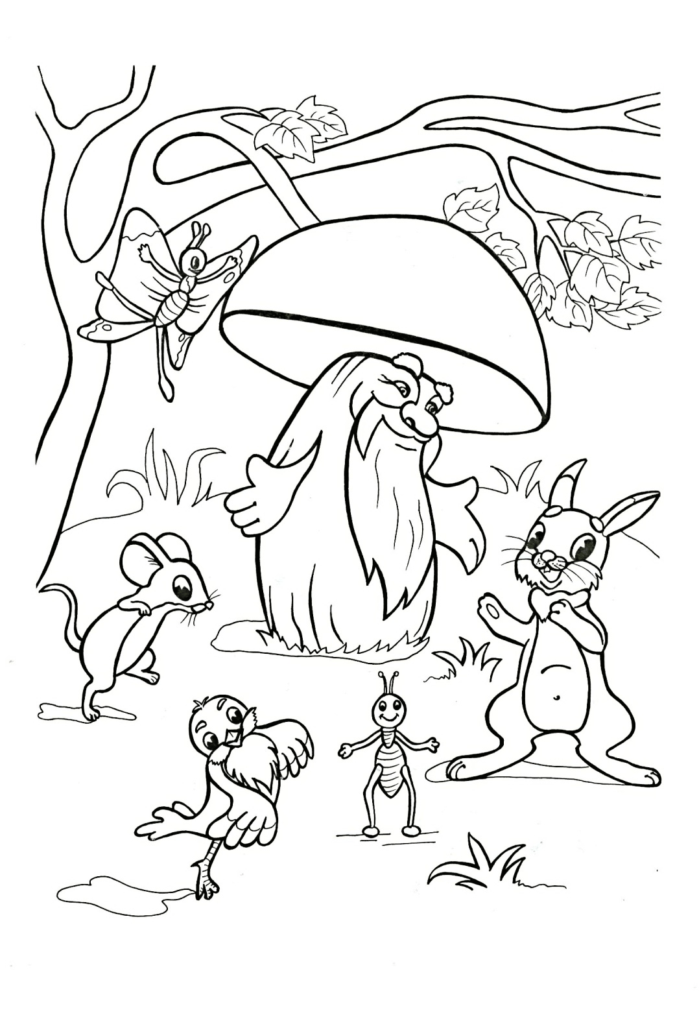
4.

5

6.

Занятие 4



1.

2.

Дом дед бабка
3.

колобок колобок

4

5.
6.

7.

8.

Занятие 5
1.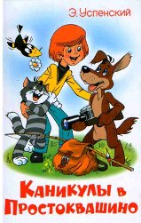

2. 1 2 3 4 5 6 7 8 9 10

3.

4.

5.

6.

7.

8.

9.

10

Занятие 6
1.

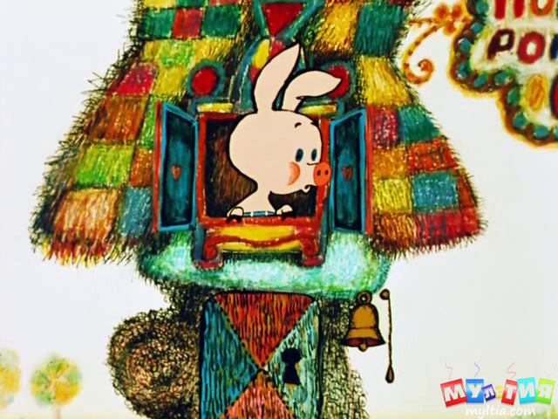
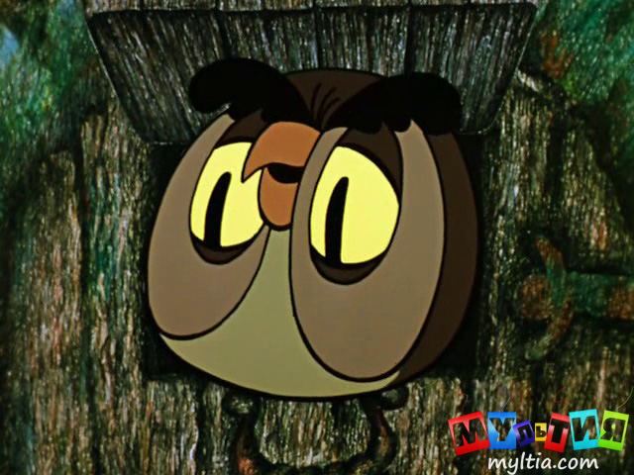


1.

2.

3.

4.

5 .

6.

7.

Занятие 7.

1.


2.

3.
2
3

4.

5.

6.

Занятие 8
1.


2.
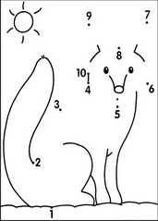

3.
4.

5.

Занятие 9
1 .
2.
Я М П

3.
4.
5.

Занятие 10


1. . . .

2.Графический диктант
3.

4.



Дополнительный материал.
/ разрезной материал/

"ДОМИК/занятие 6/

"Бабочка"/занятие7/

"Лисичка" занятие 5/

Вырезалка /занятие 8/

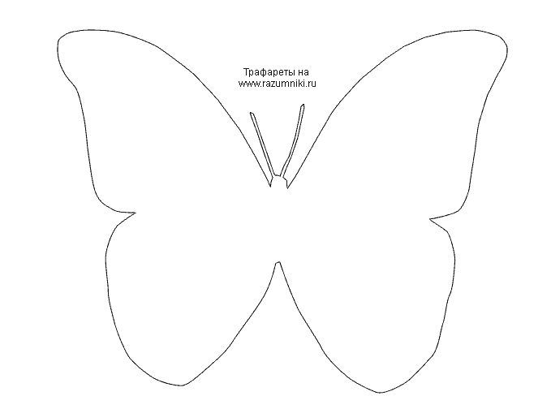

форзац
Авторская инновационная образовательная программа «Дошколята» рассчитана на предшкольную подготовку детей.
Ценностно-целевые компоненты, концепция и методологические основы программы соответствуют стратегиям государственной образовательной политики (ФЗ «Об образовании в Российской Федерации», ФЦПРО на 2011-2015 гг., «Концепция духовно- нравственного развития и воспитания личности гражданина России», ФГОС дошкольного образования).
Программа содержит значимый потенциал переноса в массовую педагогическую практику, способствует развитию профессионально-педагогической компетенции педагога, реализующего её, в ракурсе требований профессионального стандарта педагога
Рецензент: доктор педагогических наук, профессор. Куликовская Ирина Эдуардовна
зав.кафедрой дошкольного образования,
главный редактор журнала "Известия Южного федерального университета. Педагогические науки",
директор Южно-российского научно-образовательного центра духовно-нравственного воспитания детей и молодёжи Южного федерального университета

 твое настроение

